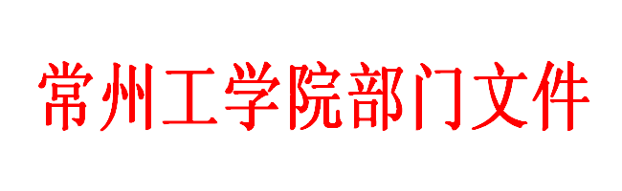

校教〔2014〕56号

关于做好2015届毕业设计（论文）工作的通知

各二级学院、直属教学部：
为加强毕业设计（论文）工作的管理，提高毕业设计（论文）质量，根据学校《毕业设计（论文）工作条例》等相关规定，现将2015届毕业设计（论文）工作有关事项通知如下：
一、做好毕业设计（论文）的组织工作
毕业设计（论文）工作是培养学生综合运用所学知识分析、解决工程及社会实际问题的重要教学环节。各二级学院要充分发挥毕业设计（论文）工作委员会的作用，切实做好毕业设计（论文）的组织与指导工作。
二、做好毕业设计（论文）的选题和审题工作
各二级学院要高度重视毕业设计（论文）的选题与审题工作，要根据专业特点对选题范围、选题难度和工作量大小等内容做出具体规定，杜绝大而空的选题、与工程或社会实际脱节的陈旧选题、缺乏新意年年重复的课题。鼓励二级学院聘请校外专家对课题进行审核把关。
三、做好毕业设计（论文）指导教师选用和资格审核工作
各二级学院应认真做好毕业设计（论文）指导教师的选聘工作。要选择专业水平高、责任心强的专业教师担任毕业设计（论文）的指导工作，严把指导教师资格审核关。各专业可以组建指导教师团队担任学生毕业设计（论文）的指导工作，可从企事业单位聘请部分具有实际工作经验的高级职称专业技术人员担任毕业设计（论文）指导教师。
四、加强对学生毕业设计（论文）工作的指导
二级学院要加强对毕业设计（论文）工作的指导，对指导教师指导学生的数量、平均每周指导学生的次数和时间长度、批改毕业论文的次数等提出相应要求。鼓励跨学科、跨专业组成毕业设计（论文）指导教师团队和学生团队。
指导教师应严格执行学校和二级学院有关毕业设计（论文）工作的基本规范和要求，要注重对优秀学生毕业设计（论文）工作的个性化指导，注重在毕业设计（论文）工作中培养学生的团队精神和合作意识。
对于在校外进行毕业设计（论文）的学生，指导教师要通过网络指导等多种形式对学生提出指导意见及进度要求，通过学生所在实习单位具有相应指导能力的校外教师加强指导，并要求学生定期回校向指导教师汇报进展情况。
五、加强对毕业设计（论文）工作的过程管理
各二级学院要高度重视对毕业设计（论文）的过程管理，加强各环节的质量监控，严格执行毕业设计（论文）工作的教学检查制度，及时解决检查中发现的问题。
各二级学院要正确处理好毕业设计（论文）工作和学生就业之间的关系，既要保证学生的顺利就业，又要保证毕业设计（论文）质量的提高。对于申请在校外进行毕业设计（论文）的学生，必须经过二级学院毕业设计指导委员会审核批准。对于要求提前离校就业的学生必须通过中期答辩，学生在未能达到毕业设计（论文）的基本要求之前不得离开学校。
毕业设计（论文）答辩前，二级学院必须对学生的答辩资格进行审查。对未按期完成毕业设计（论文）或未达到答辩条件的学生，应禁止其参加答辩。答辩结束后，各专业系应对本届毕业设计（论文）工作进行总结，二级学院毕业设计（论文）工作委员会要对本届毕业设计（论文）质量进行分析与评价。
六、毕业设计（论文）管理系统使用与资料存档
各二级学院都应使用学校毕业设计（论文）管理系统，加强对毕业设计（论文）各环节的进程管理与质量监控。（系统登录网址为http://bysj.czu.cn，或通过教务处网站主页链接，用户名和初始密码相同，均为教师工号或学生学号）
毕业设计（论文）答辩前，所有学生按“毕业设计（论文）资料档案袋”要求打印相关材料并装袋，以便存档和审核评估备查。

各二级学院应做好本学院新教师和毕业生的相关培训与动员工作。教学分管院长、系主任、教学秘书和指导教师应各司其职，确保本学院毕业设计（论文）工作的智能化管理能够顺利实施，切实提高毕业设计（论文）工作效率，提升毕业设计（论文）教学质量。


二○一四年十二月三日

